Министерство образования Республики Беларусь
Оршанский колледж ВГУ имени П.М. Машерова

Отчет

по модулю № 5
«Графический интерфейс»
по учебной практике по программированию

Выполнил учащийся Романкевич А.А.
группы 3ПОИС24 10.10.2026 г.

Проверил Алейников М.А.
10.10.2026 г.

Орша, 2026
Ход работы.
Задания.
Модуль 5. Графический интерфейс
Задание 5.1. Создайте графическое приложение для рисования на холсте с использованием Windows Forms. Реализуйте функции рисования линий, кругов и квадратов.
Выполнение задания 5.1.
Для выполнения задания было необходимо создать приложение Windows Forms с холстом (PictureBox), на котором мышью рисуются линии, круги и квадраты. Вид фигуры выбирается переключателями, цвет через диалог ColorDialog. Фигура показывается при движении мыши и сохраняется в рисунке (Bitmap) при отпускании кнопки. Ниже приведен код формы (файл Form1.cs). Код программы представлен ниже в листинге 5.1.
Листинг 5.1. Код программы на ЯП C#.
using System;
using System.Drawing;
using System.Windows.Forms;
namespace zadanie1
{
public partial class Form1 : Form
{
// Рисунок, цвет и данные текущей фигуры
Bitmap bitmap = new Bitmap(1200, 800);
Color color = Color.Black;
Point start;
Point current;
bool drawing = false;
public Form1()
{
InitializeComponent();
// Белый холст
using (Graphics g = Graphics.FromImage(bitmap))
{
g.Clear(Color.White);
}
canvasPictureBox.Image = bitmap;
}
// Выбор цвета
private void colorButton_Click(object sender, EventArgs e)
{
using ColorDialog dialog = new ColorDialog();
if (dialog.ShowDialog() == DialogResult.OK)
{
color = dialog.Color;
}
}
// Очистка холста
private void clearButton_Click(object sender, EventArgs e)
{
using Graphics g = Graphics.FromImage(bitmap);
g.Clear(Color.White);
canvasPictureBox.Invalidate();
}
// Нажатие кнопки мыши: начало фигуры
private void canvasPictureBox_MouseDown(object sender, MouseEventArgs e)
{
start = e.Location;
current = e.Location;
drawing = true;
}
// Движение мыши: показ фигуры до отпускания кнопки
private void canvasPictureBox_MouseMove(object sender, MouseEventArgs e)
{
if (drawing)
{
current = e.Location;
canvasPictureBox.Invalidate();
}
}
// Отпускание кнопки мыши: фигура остается на рисунке
private void canvasPictureBox_MouseUp(object sender, MouseEventArgs e)
{
if (!drawing)
{
return;
}
drawing = false;
using Graphics g = Graphics.FromImage(bitmap);
using Pen pen = new Pen(color, 2);
DrawShape(g, pen, start, e.Location);
canvasPictureBox.Invalidate();
}
// Вывод фигуры во время рисования
private void canvasPictureBox_Paint(object sender, PaintEventArgs e)
{
if (drawing)
{
using Pen pen = new Pen(color, 2);
DrawShape(e.Graphics, pen, start, current);
}
}
// Рисование выбранной фигуры от точки a до точки b
void DrawShape(Graphics g, Pen pen, Point a, Point b)
{
if (lineRadioButton.Checked)
{
g.DrawLine(pen, a, b);
}
else if (circleRadioButton.Checked)
{
// Центр в точке a, радиус до точки b
int r = (int)Math.Sqrt(Math.Pow(b.X - a.X, 2) + Math.Pow(b.Y - a.Y, 2));
g.DrawEllipse(pen, a.X - r, a.Y - r, 2 * r, 2 * r);
}
else
{
// Квадрат: сторона равна большему из смещений по x и y
int side = Math.Max(Math.Abs(b.X - a.X), Math.Abs(b.Y - a.Y));
int x = b.X >= a.X ? a.X : a.X - side;
int y = b.Y >= a.Y ? a.Y : a.Y - side;
g.DrawRectangle(pen, x, y, side, side);
}
}
}
}

Результат выполненной программы в среде программирования Visual Studio представлен на рисунке 5.1.
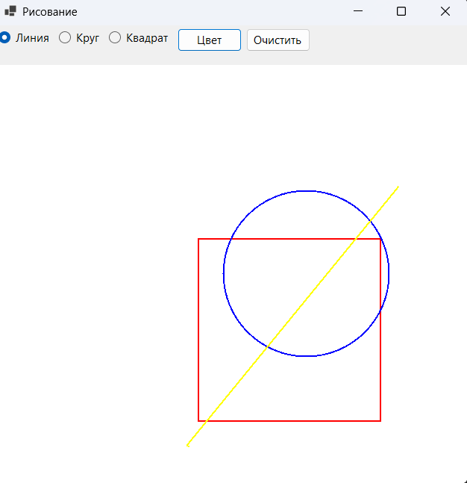
Рисунок 5.1 – Выполнение работы программы для рисования на холсте

Задание 5.2. Разработайте текстовый редактор с возможностью открытия и сохранения текстовых файлов.
Выполнение задания 5.2.
Для выполнения задания было необходимо создать форму с многострочным полем TextBox и меню «Файл» (Открыть, Сохранить, Сохранить как, Выход). Для выбора файла используются диалоги OpenFileDialog и SaveFileDialog, чтение и запись выполняются методами File.ReadAllText и File.WriteAllText, ошибки выводятся в окне сообщения. Код программы представлен ниже в листинге 5.2.
Листинг 5.2. Код программы на ЯП C#.
using System;
using System.IO;
using System.Windows.Forms;
namespace zadanie2
{
public partial class Form1 : Form
{
string? currentFile = null; // Путь к открытому файлу
public Form1()
{
InitializeComponent();
}
// Пункт меню "Открыть"
private void openToolStripMenuItem_Click(object sender, EventArgs e)
{
if (openFileDialog1.ShowDialog() != DialogResult.OK)
{
return;
}
try
{
textBox1.Text = File.ReadAllText(openFileDialog1.FileName);
textBox1.Select(0, 0);
currentFile = openFileDialog1.FileName;
Text = "Текстовый редактор - " + Path.GetFileName(currentFile);
}
catch (Exception ex)
{
MessageBox.Show("Не удалось открыть файл: " + ex.Message);
}
}
// Пункт меню "Сохранить"
private void saveToolStripMenuItem_Click(object sender, EventArgs e)
{
SaveFile(false);
}
// Пункт меню "Сохранить как..."
private void saveAsToolStripMenuItem_Click(object sender, EventArgs e)
{
SaveFile(true);
}
// Пункт меню "Выход"
private void exitToolStripMenuItem_Click(object sender, EventArgs e)
{
Close();
}
// Сохранение файла (saveAs = true: всегда с выбором имени)
void SaveFile(bool saveAs)
{
string? path = currentFile;
if (path == null || saveAs)
{
if (saveFileDialog1.ShowDialog() != DialogResult.OK)
{
return;
}
path = saveFileDialog1.FileName;
}
try
{
File.WriteAllText(path, textBox1.Text);
currentFile = path;
Text = "Текстовый редактор - " + Path.GetFileName(path);
}
catch (Exception ex)
{
MessageBox.Show("Не удалось сохранить файл: " + ex.Message);
}
}
}
}

Результат выполненной программы в среде программирования Visual Studio представлен на рисунке 5.2.

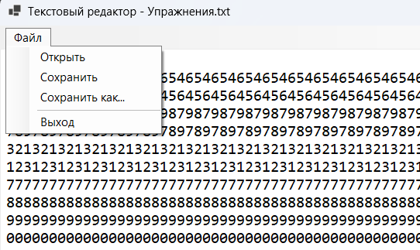
Рисунок 5.2 – Выполнение работы программы текстового редактора

Задание 5.3. Создайте приложение для учета задач с использованием Windows Forms. Пользователь должен иметь возможность добавлять, удалять и отмечать задачи как выполненные.
Выполнение задания 5.3.
Для выполнения задания было необходимо создать форму со списком CheckedListBox, полем ввода и кнопками «Добавить» и «Удалить». Галочка рядом с задачей означает, что она выполнена, внизу окна отображается количество выполненных задач. Код программы представлен ниже в листинге 5.3.
Листинг 5.3. Код программы на ЯП C#.
using System;
using System.Windows.Forms;
namespace zadanie3
{
public partial class Form1 : Form
{
public Form1()
{
InitializeComponent();
}
// Добавление задачи
private void addButton_Click(object sender, EventArgs e)
{
string text = taskTextBox.Text.Trim();
if (text == "")
{
return;
}
tasksCheckedListBox.Items.Add(text);
taskTextBox.Clear();
UpdateCounter();
}
// Удаление выбранной задачи
private void deleteButton_Click(object sender, EventArgs e)
{
if (tasksCheckedListBox.SelectedIndex == -1)
{
MessageBox.Show("Выберите задачу.");
return;
}
tasksCheckedListBox.Items.RemoveAt(tasksCheckedListBox.SelectedIndex);
UpdateCounter();
}
// Изменение галочки: счетчик обновляется после изменения
private void tasksCheckedListBox_ItemCheck(object sender, ItemCheckEventArgs e)
{
BeginInvoke(new Action(UpdateCounter));
}
// Счетчик выполненных задач
void UpdateCounter()
{
counterLabel.Text = "Выполнено: " + tasksCheckedListBox.CheckedItems.Count + " из " + tasksCheckedListBox.Items.Count;
}
}
}

Результат выполненной программы в среде программирования Visual Studio представлен на рисунке 5.3.

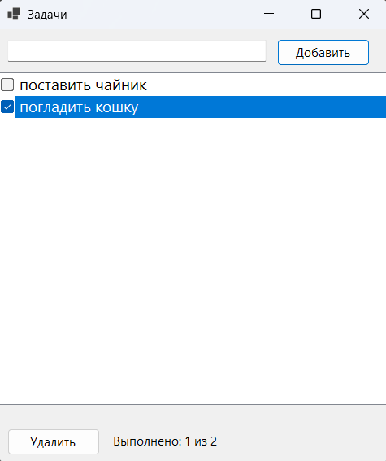
Рисунок 5.3 – Выполнение работы программы для учета задач

Задание 5.4. Реализуйте приложение для просмотра изображений. Пользователь должен иметь возможность выбирать изображение для просмотра и масштабировать его.
Выполнение задания 5.4.
Для выполнения задания было необходимо создать форму с PictureBox на панели с прокруткой и кнопками «Открыть», «+», «-» и «По размеру». Изображение выбирается через OpenFileDialog, масштаб изменяется на 25% за нажатие (от 10% до 1000%), а кнопка «По размеру» подгоняет изображение под окно. Код программы представлен ниже в листинге 5.4.
Листинг 5.4. Код программы на ЯП C#.
using System;
using System.Drawing;
using System.Windows.Forms;
namespace zadanie4
{
public partial class Form1 : Form
{
double zoom = 1.0; // Масштаб: 1 = 100%
public Form1()
{
InitializeComponent();
}
// Выбор и открытие изображения
private void openButton_Click(object sender, EventArgs e)
{
if (openFileDialog1.ShowDialog() != DialogResult.OK)
{
return;
}
try
{
Image image = Image.FromFile(openFileDialog1.FileName);
pictureBox1.Image?.Dispose();
pictureBox1.Image = image;
SetZoom(1.0);
}
catch (Exception)
{
MessageBox.Show("Не удалось открыть изображение.");
}
}
// Увеличение и уменьшение масштаба
private void zoomInButton_Click(object sender, EventArgs e)
{
SetZoom(zoom * 1.25);
}
private void zoomOutButton_Click(object sender, EventArgs e)
{
SetZoom(zoom / 1.25);
}
// Масштаб, при котором изображение целиком помещается в окно
private void fitButton_Click(object sender, EventArgs e)
{
if (pictureBox1.Image == null)
{
return;
}
double byWidth = (double)scrollPanel.ClientSize.Width / pictureBox1.Image.Width;
double byHeight = (double)scrollPanel.ClientSize.Height / pictureBox1.Image.Height;
SetZoom(Math.Min(byWidth, byHeight));
}
// Установка масштаба (от 10% до 1000%)
void SetZoom(double value)
{
if (pictureBox1.Image == null)
{
return;
}
zoom = Math.Max(0.1, Math.Min(10, value));
pictureBox1.Size = new Size((int)(pictureBox1.Image.Width * zoom), (int)(pictureBox1.Image.Height * zoom));
zoomLabel.Text = (int)(zoom * 100) + "%";
}
private void zoomLabel_Click(object sender, EventArgs e)
{
}
}
}

Результат выполненной программы в среде программирования Visual Studio представлен на рисунке 5.4.
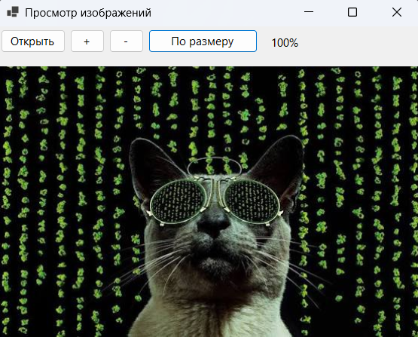
Рисунок 5.4 – Выполнение работы программы для просмотра изображений

Задание 5.5. Создайте калькулятор с графическим интерфейсом. Пользователь должен иметь возможность выполнять арифметические операции.
Выполнение задания 5.5.
Для выполнения задания было необходимо создать форму с экраном и кнопками цифр, операций (+, -, *, /), запятой, «=» и «C». Все кнопки используют один обработчик button_Click, вычисление выполняется методом Calculate, при делении на ноль выводится сообщение «Ошибка». Код программы представлен ниже в листинге 5.5.
Листинг 5.5. Код программы на ЯП C#.
using System;
using System.Globalization;
using System.Windows.Forms;
namespace zadanie5
{
public partial class Form1 : Form
{
// Разделитель дробной части по настройкам Windows (запятая или точка)
string sep = CultureInfo.CurrentCulture.NumberFormat.NumberDecimalSeparator;
double first = 0; // Первое число
string op = ""; // Выбранная операция
bool newNumber = true; // Следующая цифра начинает новое число
public Form1()
{
InitializeComponent();
commaButton.Text = sep;
}
// Нажатие любой кнопки калькулятора
private void button_Click(object sender, EventArgs e)
{
string text = ((Button)sender).Text;
if (text == "C")
{
// Сброс
displayTextBox.Text = "0";
first = 0;
op = "";
newNumber = true;
}
else if (char.IsDigit(text[0]) || text == sep)
{
// Ввод цифры или десятичного разделителя
if (newNumber)
{
displayTextBox.Text = "0";
newNumber = false;
}
if (text == sep)
{
if (!displayTextBox.Text.Contains(sep))
{
displayTextBox.Text += sep;
}
}
else if (displayTextBox.Text == "0")
{
displayTextBox.Text = text;
}
else
{
displayTextBox.Text += text;
}
}
else if (text == "=")
{
// Вычисление результата
if (op != "")
{
Calculate();
op = "";
newNumber = true;
}
}
else
{
// Выбор операции (+ - * /)
if (op != "" && !newNumber)
{
Calculate();
}
if (!double.TryParse(displayTextBox.Text, out first))
{
first = 0;
}
op = text;
newNumber = true;
}
}
// Выполнение операции над первым и вторым числом
void Calculate()
{
if (!double.TryParse(displayTextBox.Text, out double second))
{
second = 0;
}
double result = 0;
switch (op)
{
case "+":
result = first + second;
break;
case "-":
result = first - second;
break;
case "*":
result = first * second;
break;
case "/":
if (second == 0)
{
displayTextBox.Text = "Ошибка";
op = "";
newNumber = true;
return;
}
result = first / second;
break;
}
displayTextBox.Text = result.ToString();
first = result;
}
}
}

Результат выполненной программы в среде программирования Visual Studio представлен на рисунке 5.5.
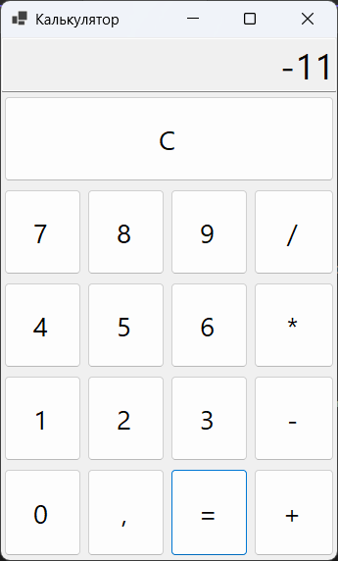
Рисунок 5.5 – Выполнение работы программы калькулятора

Вывод: ссылка на репозиторий GitHub: https://github.com/supwew/praktika.git

